开源

4.1任务管理概述

4.1. 1什么是任务？

在x86体系结构中，任务（Task）是指操作系统中可独立执行的程序实体。每个任务都有自己的代码、数据和堆栈，以及一些与其状态和执行环境相关的信息。

4.1.2x86提供了哪些硬件支持？

x86提供了一些数据结构和描述符来支持任务管理：

TSS（Task-State Segment）：任务状态段是一个数据结构，用于存储任务的状态信息。它包含了任务的特权级、代码段选择子、数据段选择子、堆栈段选择子、任务的当前执行位置等。TSS通过任务门（Task Gate）来进行访问和切换。

GDT（Global Descriptor Table）：全局描述符表是一个数据结构，用于存储各种段的描述符，包括任务的TSS描述符和代码段描述符、数据段描述符等。GDT中的描述符提供了段的基地址、段的大小、访问权限等信息。

LDT（Local Descriptor Table）：局部描述符表是可选的数据结构，用于存储任务特定的段描述符。每个任务可以有自己的LDT，其中包含任务私有的段描述符。

4.1.3描述符表中与任务相关的描述符有哪些？

TSS描述符：用于描述任务状态段（TSS）。TSS描述符包含了TSS的基地址和大小等信息。代码段描述符、数据段描述符和堆栈段描述符：这些描述符定义了任务的代码段、数据段和堆栈段的属性，如基地址、段限制、访问权限等。

4.1.4任务切换与过程调用的区别是什么？

任务切换（Task Switching）和过程调用（Procedure Call）是两个不同的概念和操作：

任务切换：任务切换是操作系统从一个任务切换到另一个任务的过程。当任务切换发生时，当前任务的上下文（包括寄存器状态、堆栈指针等）被保存，而新任务的上下文被加载，使得新任务可以继续执行。任务切换是操作系统实现多任务调度和并发执行的关键机制。

过程调用：过程调用是程序中的一个常见操作，用于执行一个子程序（函数）。在过程调用中，程序将执行权从当前位置转移到子程序，并在子程序执行完毕后返回到调用位置。过程调用通常使用函数调用指令（如CALL和RET）来实现。

任务切换和过程调用的区别在于目标和操作的范围：

任务切换涉及从一个任务切换到另一个任务的全局上下文切换，包括寄存器、堆栈、代码和数据等。任务切换是操作系统级别的操作，涉及多个任务的并发执行和调度。过程调用是在一个任务内部进行的局部过程切换，仅涉及当前任务的代码和数据。

4.1.1任务的结构

4.1.1.1一个任务有几部分构成？

一个任务在x86体系结构中通常由以下几部分构成：

代码段（Code Segment）：代码段包含任务的可执行指令。它定义了任务的程序代码的起始地址和大小，并规定了代码的访问权限。

数据段（Data Segment）：数据段包含任务的全局变量和静态数据。它定义了任务的全局数据的起始地址和大小，并规定了数据的访问权限。

堆栈段（Stack Segment）：堆栈段用于存储任务的局部变量、函数调用信息和返回地址等。它定义了任务的堆栈的起始地址和大小，并规定了堆栈的访问权限。

任务状态段（Task-State Segment，TSS）：任务状态段是一个数据结构，用于存储任务的状态信息。它包含了任务的特权级、代码段选择子、数据段选择子、堆栈段选择子、任务的当前执行位置等。TSS记录了任务切换时需要保存和恢复的上下文信息。

选择子（Selector）：选择子是一个16位的值，用于唯一标识任务的段描述符。通过选择子，可以访问任务的代码段、数据段和堆栈段。

4.1.1.2任务执行空间包括什么？

任务执行空间是指一个任务在执行过程中使用的内存空间。它包括以下几个主要部分：

代码区域：代码区域是任务执行的指令区域，包含了任务的可执行指令。任务的代码区域通常是只读的，用于存储任务的程序代码。

数据区域：数据区域用于存储任务的全局变量、静态数据和常量等。数据区域可以包括多个数据段，用于存储不同类型的数据。

堆栈区域（Stack Area）：堆栈区域用于存储任务的局部变量、函数调用信息和返回地址等。每个任务都有自己的堆栈，用于支持任务的函数调用和局部数据的存储。

堆区域：堆区域用于动态分配内存，用于任务在运行时申请和释放内存。堆区域主要用于存储任务的动态数据结构，如动态数组、链表等。

除了以上主要部分，任务执行空间还可能包括其他的区域，如数据段、BSS段等，用于存储全局变量的初始值和未初始化的全局变量。

4.1.1.3为什么会有多个特权级空间

在x86体系结构中，存在多个特权级栈空间的主要原因是为了支持特权级别的隔离和安全性。特权级别（Privilege Level）是指处理器的执行模式，通常分为四个级别，从高到低分别是特权级0（Ring 0）到特权级3（Ring 3）。每个特权级别拥有不同的访问权限和特权操作。更高的特权级别拥有更多的权限，可以访问系统资源和执行特权指令，而较低的特权级别受到更多的限制。每个特权级别都有自己的栈空间，用于存储该特权级别下的函数调用和局部变量等。这是因为不同特权级别的任务或代码可能需要独立的栈空间，以确保特权级别之间的隔离和安全性。

4.1.2任务状态

4.1.2.1当前正在执行的任务状态包括哪些内容和含义？

寄存器状态（Register State）：寄存器包含了处理器中的数据和指令执行状态。当前任务的寄存器状态包括通用寄存器（如EAX、EBX、ECX等）、指令指针（Instruction Pointer，IP或EIP）、标志寄存器（Flags Register）等。这些寄存器记录了任务的运行状态、执行位置和条件标志等信息。

栈指针（Stack Pointer）：栈指针记录了当前任务的堆栈顶部位置。它指示了当前函数调用和局部变量所在的位置。栈指针的值会随着函数调用和返回而不断变化。

程序计数器（Program Counter）：程序计数器记录了当前任务正在执行的下一条指令的地址。它指示了任务即将执行的指令位置。

状态标志（Status Flags）：状态标志是一组特殊的位，用于记录任务执行过程中的条件和状态。例如，零标志（Zero Flag）记录上一次算术或逻辑操作的结果是否为零，进位标志（Carry Flag）记录是否发生了进位等。

特权级别（Privilege Level）：特权级别指示了当前任务正在执行的特权级别，如内核态（Ring 0）或用户态（Ring 3）。特权级别决定了任务对系统资源的访问权限和可执行的特权指令。

堆栈状态（Stack State）：堆栈状态包括当前任务的堆栈内容和堆栈的大小。它记录了任务的局部变量、函数调用信息和返回地址等。

其他上下文信息：除了上述内容，当前任务的状态还可能包括其他的上下文信息，如任务的标识符、计时器状态、中断状态等。

4.1.2.2为什么要包含这些内容

通过保存这些内容，操作系统可以在任务切换时保存当前任务的执行状态，并加载新任务的执行状态，从而实现多任务的调度和执行。这样可以让多个任务交替执行，共享处理器的时间和资源，提高系统的并发性和效率。

4.1.3任务的执行

4.1.3.1任务的执行方式有几种

（1）单任务执行：在单任务执行方式下，系统一次只能执行一个任务。任务按照顺序依次执行，直到当前任务完成或发生阻塞，才能执行下一个任务。这种执行方式适用于简单的系统或不需要同时执行多个任务的应用场景。

（2）多任务执行：多任务执行方式下，系统能够同时执行多个任务。系统将处理器时间划分成小的时间片，并按照一定的调度算法轮流分配给不同的任务。每个任务在分配到时间片时执行，然后切换到下一个任务，以此类推。这样，多个任务可以交替执行，从宏观上看，给用户提供了同时执行多个任务的错觉。

（3）抢占式多任务执行：在抢占式多任务执行方式下，系统具有任务切换的能力，并且可以在任务执行的任意时间点上强制切换到另一个任务。这种方式可以根据任务的优先级、时间片或其他调度策略来决定任务切换的时机，从而实现任务的优先级管理和公平调度。

（4）合作式多任务执行：在合作式多任务执行方式下，任务自愿地释放处理器控制权，以允许其他任务执行。任务在执行期间需要显式地调用特定的机制（如yield、wait等）来让出处理器。这种方式要求任务之间具有良好的协作性，如果一个任务出现无限循环或无响应的情况，将会影响其他任务的执行。

（5）多线程执行（Multi-Threading）：多线程执行方式是在单个任务内部创建多个线程，并让这些线程并发执行。每个线程可以独立执行不同的任务或子任务，共享相同的地址空间和其他资源。多线程执行方式可以充分利用多核处理器或多处理器系统的并行性，提高系统的响应速度和并发性。

4.1.3.2Linux0.00用的是哪种方式？

Linux 0.00 是 Linux 内核的早期版本，它采用了单任务执行方式。在 Linux 0.00 中，系统一次只能执行一个任务，任务按照顺序依次执行，直到当前任务完成或发生阻塞才能执行下一个任务。这种单任务执行方式比较简单，适用于早期的 Linux 内核开发和测试阶段，而不涉及多任务调度和并发执行的功能。随着 Linux 内核的发展，后续版本引入了多任务调度和多线程执行等特性，以支持更复杂的应用场景和提高系统的并发性能。

4.1.3.3任务可以递归调用吗？为什么

任务可以递归调用，也就是一个任务在其执行过程中可以调用自身。递归调用是通过在函数或任务内部调用自身来实现的。当一个任务执行到递归调用语句时，它会暂时停止当前的执行流程，并创建一个新的任务实例来执行相同的任务代码。这个新的任务实例具有独立的执行栈和局部变量，它会像任何其他任务一样被调度和执行。

递归调用的适用性取决于具体的问题和算法。递归调用通常用于解决可以分解为较小、类似子问题的问题。递归调用可以让问题变得更简洁、直观，并且在某些情况下可以提供更高效的解决方案。

4.2任务的数据结构

4.2.1任务状态段 Task-State Segment (TSS)

任务状态段是在x86架构中用于存储和管理任务上下文信息的数据结构。TSS是操作系统内核用于管理任务切换和上下文切换的关键组成部分。

TSS包含了一个任务的执行状态和上下文信息，包括以下内容：

（1）任务寄存器：TSS中包含了任务寄存器（Task Register，TR）的值，用于指向当前正在执行的任务的TSS段。通过加载不同的TR值，可以切换到不同的任务。

栈指针（Stack Pointers）：TSS中包含了特权级0（内核级）和特权级1（用户级）的栈指针，用于保存任务在不同特权级别下的堆栈顶部位置。在任务切换时，栈指针的值被加载到相应的寄存器中，以恢复任务的堆栈状态。

（2）中断位图：TSS中包含了一个中断位图，用于控制任务在不同中断屏蔽级别下的中断处理。中断位图中的每一位对应一个中断向量，通过设置或清除相应的位可以屏蔽或允许特定的中断。

（3）任务优先级：TSS中包含了任务的优先级信息，用于任务调度和优先级管理。任务优先级决定了任务在多任务系统中的执行顺序和资源分配。

其他任务上下文信息：TSS还可以包含其他与任务执行相关的上下文信息，如任务标识符、段选择子、特权级别等。

TSS在多任务操作系统中发挥重要作用，它允许操作系统跟踪和管理每个任务的执行状态和上下文信息。当发生任务切换时，操作系统会加载新任务的TSS，并将当前任务的执行状态保存到相应的TSS中。这样，操作系统可以在任务切换时正确地恢复任务的执行环境，实现任务的上下文切换和多任务调度。

4.2.2TSS描述符

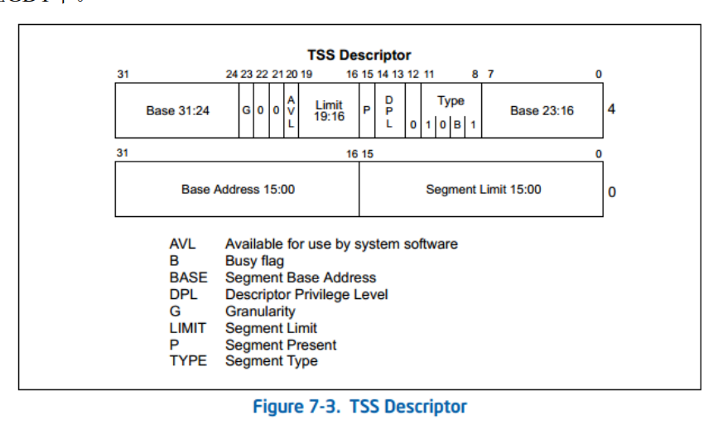

TSS 是一种数据结构，用于存储和管理任务的上下文信息，包括寄存器状态、堆栈指针、特权级别等。每个任务都有一个对应的 TSS，用于保存任务在切换时需要恢复的执行状态。

TSS 描述符包含了以下信息：基地址（Base Address）：指定了 TSS 的起始地址，即 TSS 数据结构在内存中的位置。段限长（Limit）：指定了 TSS 数据结构的大小，即 TSS 的字节数。限制了对 TSS 的访问范围。特权级别（Privilege Level）：指定了可以访问该 TSS 的特权级别。通常，特权级别为 0 的任务可以访问任何 TSS，而较高特权级别的任务只能访问特权级别小于或等于自身的 TSS。类型（Type）：指定了描述符的类型，对于 TSS 描述符来说，其类型为 TSS（Type 9）。其他标志和属性：TSS 描述符还可以包含其他标志和属性，如是否为系统段、是否可读写等。

TSS 描述符的创建和管理由操作系统负责。操作系统在初始化期间会创建 TSS 描述符，并将其添加到 GDT 中。当任务切换发生时，操作系统会根据任务的特权级别和切换规则，使用相应的 TSS 描述符来访问和加载任务的 TSS。

4.2.3任务寄存器

任务寄存器是x86架构中的一个特殊寄存器，用于存储当前正在执行的任务的任务状态段的选择子。任务寄存器是实现多任务调度和任务切换的关键组成部分。任务寄存器的常用名称是TR，它是一个16位的寄存器。任务寄存器存储的值是一个选择子，用于在全局描述符表中找到当前任务的TSS描述符。

使用任务寄存器进行任务切换的过程如下：当操作系统启动时，它会创建并初始化多个任务的TSS和TSS描述符。每个TSS描述符在GDT中都有一个唯一的选择子，用于标识该任务的TSS。在任务切换时，操作系统将要切换到的任务的TSS描述符的选择子加载到任务寄存器TR中。加载TR寄存器后，处理器会自动根据TR中的选择子到GDT中找到对应的TSS描述符，并从中获取该任务的TSS的基地址和限长。

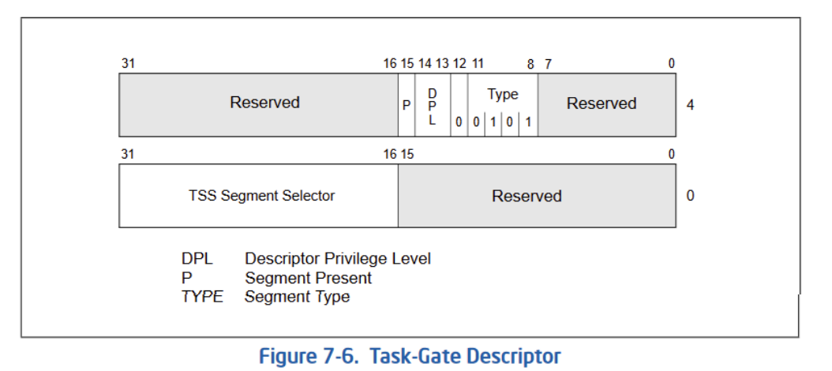

4.3任务切换

4.3.1什么时候发生任务切换？

（1） 时间片用尽：操作系统通常使用时间片轮转（Round Robin）调度算法或其他调度策略来分配处理器时间给每个任务。当一个任务的时间片耗尽，操作系统会中断当前任务的执行，并切换到下一个任务。

高优先级任务就绪：如果有一个高优先级的任务就绪（即等待执行），而当前任务的优先级较低，操作系统可能会中断当前任务，并立即切换到高优先级任务。

（2）阻塞或等待事件：当一个任务执行某个耗时的操作，如等待I/O操作完成、等待信号量或互斥锁的释放等，它可能会进入阻塞状态。在这种情况下，操作系统会切换到另一个就绪的任务，以充分利用处理器的时间。

（3）任务优先级改变：如果一个任务的优先级发生了改变，可能会导致任务的切换。例如，一个低优先级任务提升了其优先级，或者一个高优先级任务降低了其优先级，操作系统可能会相应地进行任务切换。

（4）强制任务切换：操作系统在特定情况下可能会强制进行任务切换，如系统调用（例如进程创建、资源申请）、中断处理、异常处理等。

4.3.2发生任务切换时，处理器会执行哪些操作？

（1）保存当前任务的上下文：处理器会保存当前任务的执行状态和上下文信息，包括寄存器的值、程序计数器（Program Counter）、标志寄存器（Flags Register）等。这些信息通常保存在当前任务的任务状态段（Task-State Segment，TSS）中。

（2）加载新任务的上下文：处理器会根据任务切换的要求，加载要切换到的新任务的上下文信息。这包括从新任务的TSS中获取寄存器的值、程序计数器等，并将其加载到相应的寄存器中。

（3）切换堆栈：处理器会切换任务的堆栈，将当前任务的堆栈指针保存到相应的位置，并加载新任务的堆栈指针，以确保任务的堆栈状态正确切换。

（4）更新任务寄存器：处理器会更新任务寄存器（Task Register，TR）的值，将其设置为新任务的TSS选择子，以指示当前正在执行的任务。

（5）刷新分页表（如果使用分页）：如果系统使用了分页机制，处理器可能需要刷新分页表，以确保新任务的内存映射正确。

（6）执行任务切换后的指令：一旦完成上述操作，处理器会从新任务的程序计数器开始执行指令，切换到新任务的执行环境。

4.4任务链

4.4.1如何判断任务是否嵌套？

任务嵌套指的是在一个任务内部调用或创建另一个任务的情况。判断任务是否嵌套可以通过以下方法之一：

（1）检查任务层级：每个任务通常都会有一个任务层级（Task Hierarchy）或任务树结构。通过检查任务的层级关系，可以确定任务是否嵌套。如果一个任务的父任务或祖先任务是同一任务，那么可以判断该任务是嵌套任务。

（2）检查任务标识符：任务通常会有一个唯一的标识符，如任务ID或任务名。在任务切换或任务创建时，可以检查新任务的标识符是否与已存在的任务标识符相同，从而确定是否发生了任务嵌套。

（3）使用递归调用检查：如果任务内部通过递归方式调用自身或其他任务，那么可以判断任务是否嵌套。递归调用是一种自我引用的方式，它会导致任务的嵌套执行。

（4）监测任务状态：通过监测任务的状态变化，可以判断是否发生了任务嵌套。如果一个任务在其执行期间被中断或被另一个任务抢占，然后重新恢复执行，可以认为任务发生了嵌套。

4.4.2什么情况会发生任务嵌套

任务嵌套的发生通常涉及到任务调度、任务管理和执行环境的切换。任务嵌套可以在多任务系统中实现更复杂的并发和并行处理，但同时也需要考虑任务调度和资源管理的复杂性。

4.4.3任务嵌套时修改了哪些标志位？

（1）中断标志位：在任务切换或发生中断时，中断标志位通常会被修改。中断标志位用于控制中断的屏蔽和允许，当中断标志位被清除时，中断会被屏蔽，阻止中断的发生。

（2）标志寄存器：标志寄存器是一组位，用于存储和表示处理器状态的各种标志信息，如进位标志、零标志、符号标志等。在任务切换时，标志寄存器的值可能会被保存和恢复，以确保任务切换后的执行环境正确。

（3）程序状态字：PSW是一种特殊的寄存器，用于存储处理器的状态信息，包括程序计数器、特权级、状态标志等。在任务切换时，当前任务的PSW会被保存，新任务的PSW会被加载，以实现任务的切换和执行环境的转换。

（4）任务状态标志位：操作系统可能会使用特定的任务状态标志位来表示任务的状态，如就绪状态、运行状态、阻塞状态等。当任务发生切换时，相关的任务状态标志位可能会被修改，以更新任务的状态信息。

（5）栈指针：栈指针用于指示任务的堆栈位置。在任务切换时，当前任务的栈指针会被保存，新任务的栈指针会被加载，以确保任务的堆栈正确切换和管理。

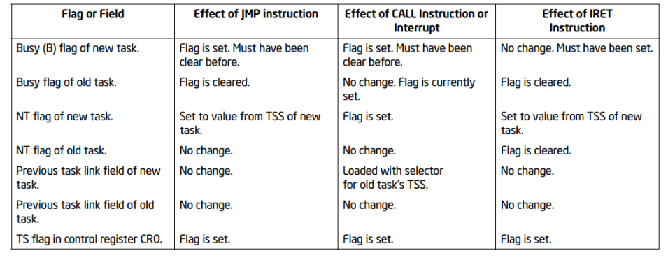

4.4.4任务嵌套时，如何返回前一任务？

保存当前任务的上下文：在切换到新任务之前，当前任务的上下文信息需要被保存。这包括寄存器的值、程序计数器、标志寄存器等。保存的上下文信息通常存储在当前任务的任务状态段或堆栈中。加载前一任务的上下文：在切换回前一任务时，前一任务的上下文信息需要被加载。这包括从前一任务的TSS或堆栈中获取寄存器的值、程序计数器等，并将其加载到相应的寄存器中。切换堆栈：如果在任务切换期间切换了堆栈，需要恢复前一任务的堆栈指针，以确保正确返回到前一任务的执行状态。更新任务寄存器。恢复前一任务的上下文。继续前一任务的执行：一旦前一任务的上下文被恢复，处理器会从前一任务的程序计数器指向的位置继续执行前一任务的指令，实现返回到前一任务的流程。

4.5任务地址空间

4.5.1什么是任务地址空间？

任务地址空间是指每个任务在内存中分配的独立地址空间，用于存储任务的代码、数据和堆栈等信息。

4.5.2任务地址空间包括什么？

代码段：用于存储任务的可执行代码，包括函数、指令和程序的入口点。数据段：用于存储任务的静态和全局数据，包括全局变量和静态变量。堆：用于动态分配内存的区域，通常用于存储任务运行时动态分配的数据结构和对象。栈：用于存储任务的局部变量、函数调用和返回地址等信息。每个任务拥有自己的栈空间，用于支持函数调用和局部变量的生命周期管理。其他段或区域：根据操作系统和编程模型的设计，任务地址空间可能还包括其他段或区域，如只读数据段、动态链接库（DLL）段等。

4.5.3把任务映射到线性和物理地址空间的方法？任务逻辑地址空间，及如何在任务之间共享数据的方法？

逻辑地址到线性地址的映射：任务的逻辑地址由任务内部使用，而线性地址是任务与操作系统之间的交互地址。操作系统负责将任务的逻辑地址转换为线性地址。这种映射通常通过页表或段表等数据结构来管理，将逻辑地址映射到线性地址空间的相应位置。

线性地址到物理地址的映射：线性地址是操作系统对内存的管理单位，而物理地址是实际内存中的物理位置。操作系统负责将线性地址转换为物理地址。这种映射通常通过页表或段表等数据结构来管理，将线性地址映射到物理地址空间的相应位置。

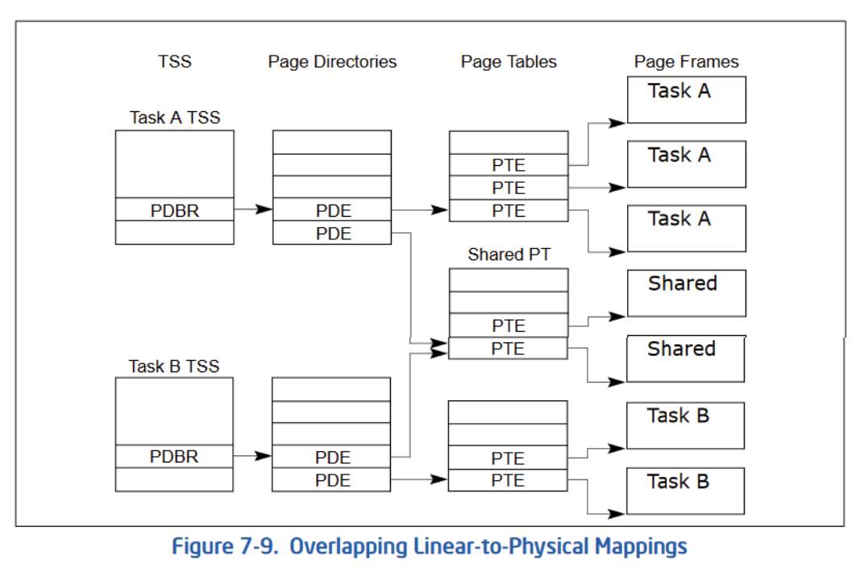

任务间共享数据的方法可以包括以下几种：

（1）共享内存：任务可以通过共享内存区域来实现数据的共享。多个任务可以访问同一块内存区域，并在其中读取和写入数据。共享内存需要进行适当的同步和互斥操作，以确保共享数据的一致性和避免竞态条件。

（2）消息传递：任务可以通过消息传递的方式在彼此之间传递数据。这可以通过消息队列、管道、信号量等机制来实现。任务可以将数据打包成消息，发送给其他任务，并由接收任务解析和处理。

（3）文件共享：任务可以通过共享文件的方式进行数据共享。任务可以读取和写入共享文件，并通过文件系统来进行数据交换。文件共享通常需要进行适当的文件锁定和同步操作，以避免冲突和数据不一致性。

（4）远程过程调用（RPC）：任务之间可以通过远程过程调用来共享数据。一个任务可以调用另一个任务提供的远程过程，并传递参数和获取返回值。这样可以实现跨任务的数据交互和共享。